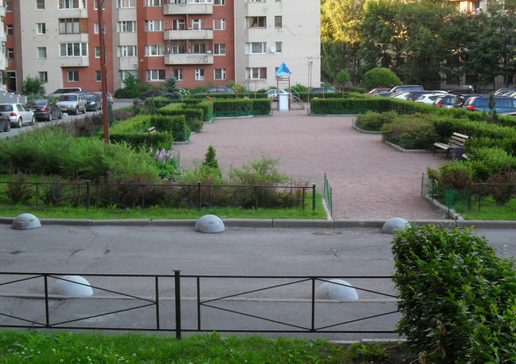
Уважаемые горожане, соблюдайте правила благоустройства, не сжигайте мусор и сухую растительность!
Комитет гражданской защиты населения администрации Волгограда и отдел надзорной деятельности и профилактической работы по городу Волгограду УНДиПР ГУ МЧС России по Волгоградской области информирует, что за 5 месяцев 2017 года зарегистрировано 1376 пожаров и загораний, материальный ущерб от которых составил более 9 млн. рублей. В результате пожаров погибло 15 человек, травмы разной степени тяжести получили 21 человек. Пожарными подразделениями на пожарах спасено 102 человека.
С наступлением периода пожароопасного сезона, отмечается резкое увеличение количества загораний мусора и сухой растительности на территории Волгограда. Основными причинами загораний является пресловутый человеческий фактор.
Чтобы не произошло беды, необходимо помнить требования пожарной безопасности:
- не допускайте сжигания отходов и тары, мусора, сухой растительности, разведения костров во дворах, на территории жилых кварталов (штраф на граждан от 2000 до 5000 рублей);
- не допускается хранение автотранспорта и иных средств передвижения на дворовых и внутриквартальных территориях вне отведенных для них местах (штраф на граждан от 1000 до 4000 рублей);
- на территории многоквартирных жилых домов запрещается: - проводить мойку (в не отведенном месте), ремонт автомашин и иных транспортных средств, слив бензина и масел; - устраивать свалки горючих отходов (штраф на граждан от 1000 до 4000 рублей);
- проезды и проходы к зданиям, подступы к стационарным пожарным лестницам должны быть всегда свободными, содержаться в исправном состоянии (штраф на граждан от 1500 до 2000 рублей).
Нарушения требований пожарной безопасности влекут за собой ответственность, предусмотренную законодательством Российской Федерации, в том числе уголовную.
В СЛУЧАЕ ПОЖАРА ЗВОНИТЕ «01», СОТОВЫЙ «112»

